開南大學交換學生定期報告書
2026年1月31日
姓名︰翁O鈞 □大學部 □進修部 □碩士班 年級： 三 學系：空運系
交換姐妹校︰ 東南大學 開南導師︰白忠哲
就學進度狀況︰
這是最後一個月了，準備期末考，和完成一些報告，覺得這邊的考試好難啊，覺得握自己準備的都沒有考到，唉!真的好難啊，而且期末考超級正式的，正式到我覺得好可怕，然後把全部的報告都完成了。

交流活動狀況︰
我們三個找了兩天和我們的志願者一起吃飯和拍照，真的好捨不得。我還跟我其中一個室友拍照，他是重慶人，他說我如果之後去重慶可以去找他，他還跟我推薦了好多好玩的地方，還跟我講一些學校特別的事情。我也找了一個時間去跟隔壁房間的室友合照，我從晚上8點過去到12點多才回房間，跟他們大聊特聊，真的超級開心，她們人都太好啦!跟我說我來的時間太短應該要再長一點。

生活狀況︰
南京下大雪啦!!!我們真的超級幸運可以在學校看到雪，在圖書館前面的大草地都是雪茫茫的一片超美的，整個學校的美又增添了一番不同的風味，我們還在雪地上堆雪人和打雪仗，真的超級開心!!!然後我自己找了時間去了東南大學的另一個校區，整個感覺又完全不一樣了。我還去了老門東、屋級開心!!!然後我自己找了時間去了東南大學的另一個校區，整個感覺又完全不一樣了。我還去了老門東、梧桐大道和音樂台，都是好漂亮的景點，很推薦。然後我們還找了一天，一起在南京住了一個晚上，我們真的都好捨不得。

其他：
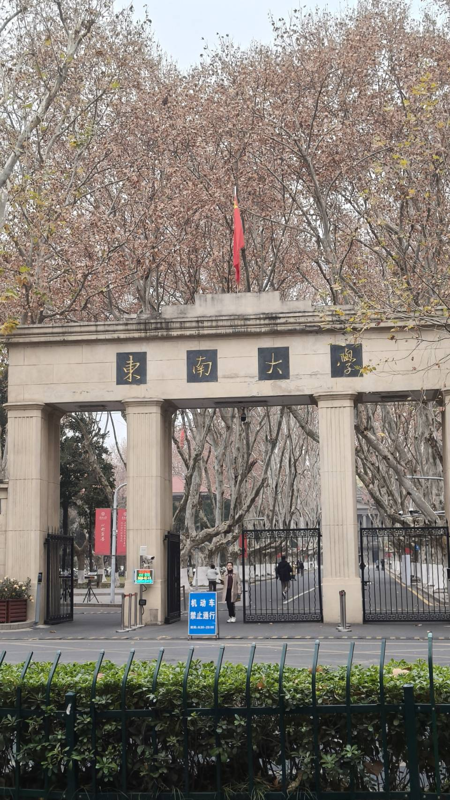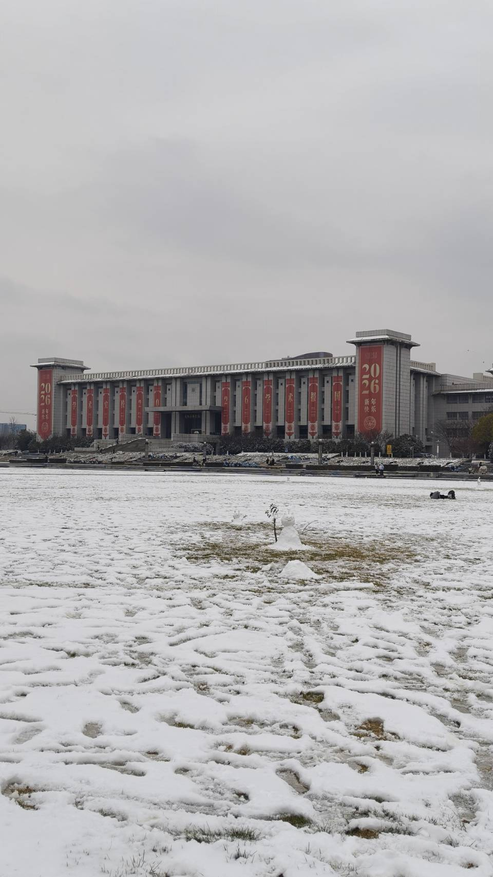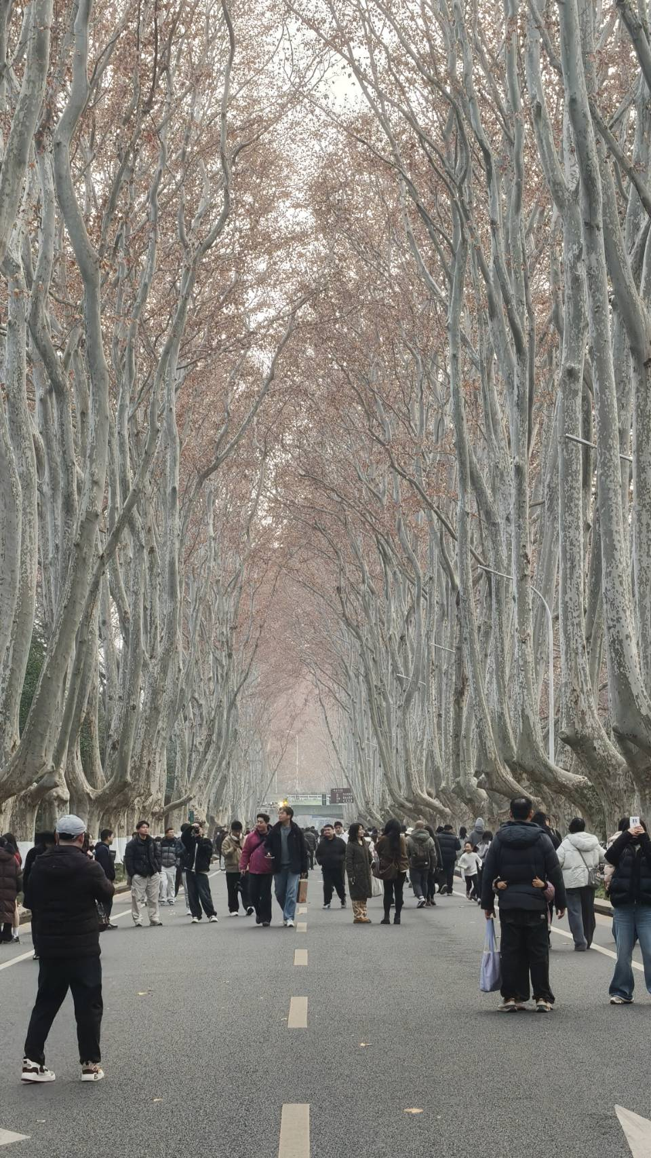

開南大學交換學生定期報告書
2025年12月31日
姓名︰翁O鈞 □大學部 □進修部 □碩士班 年級： 三 學系：空運系
交換姐妹校︰ 東南大學 開南導師︰白忠哲
就學進度狀況︰
努力完成交通運輸系統仿真的作業，但是真的好難啊。然後把城市客運交通的作業做了最後的完善，這堂課老師帶我們去了地鐵站內部參觀，覺得超級特別的體驗，第一次進到車站控制室，還可以控制廣播，超級特別的。
交流活動狀況︰
學校有一天是陶喆日，會在操場播陶喆的歌，我們就去走操場順便聽歌，學校有時候還有夜市，再去地鐵站那天結束後跟同學一起吃飯，超級開心，我們走過去食堂的整路都在聊天，我們好像認識了很久一樣，他還牽著我的手。還有一天學校突然都沒有水，我們就一起出去外面住，真的好喜歡這種感覺!
生活狀況︰
這個月去了好多地方，去了哈爾濱、三亞和杭州，看了三場演唱會，真的超級開心! 我是先去哈爾濱看了黃子弘凡的演唱會，喜歡了三年終於看到演唱會了，這是我人生第一次看到雪，然後回來感冒了，還跟朋友找了一個時間一起看了電影，順便一起過了冬至，坐在路邊一起思考這段特別的經驗，也很捨不得這趟回億，感覺跟台灣好不一樣，還過了聖誕節，我們一起在聖誕節的晚上逛街和吃飯，真的是我沒體驗過的，再來是去了三亞，去看TF家族的新年音樂會，天啊我看到TOP登陸少年組合了，真的太幸福了!!再來就跨年了，我去了杭州，去了西湖，然後住在一個飯店和家人視訊跨年，這是我第一次不在家裡跨年，感覺有點孤單。

其他：
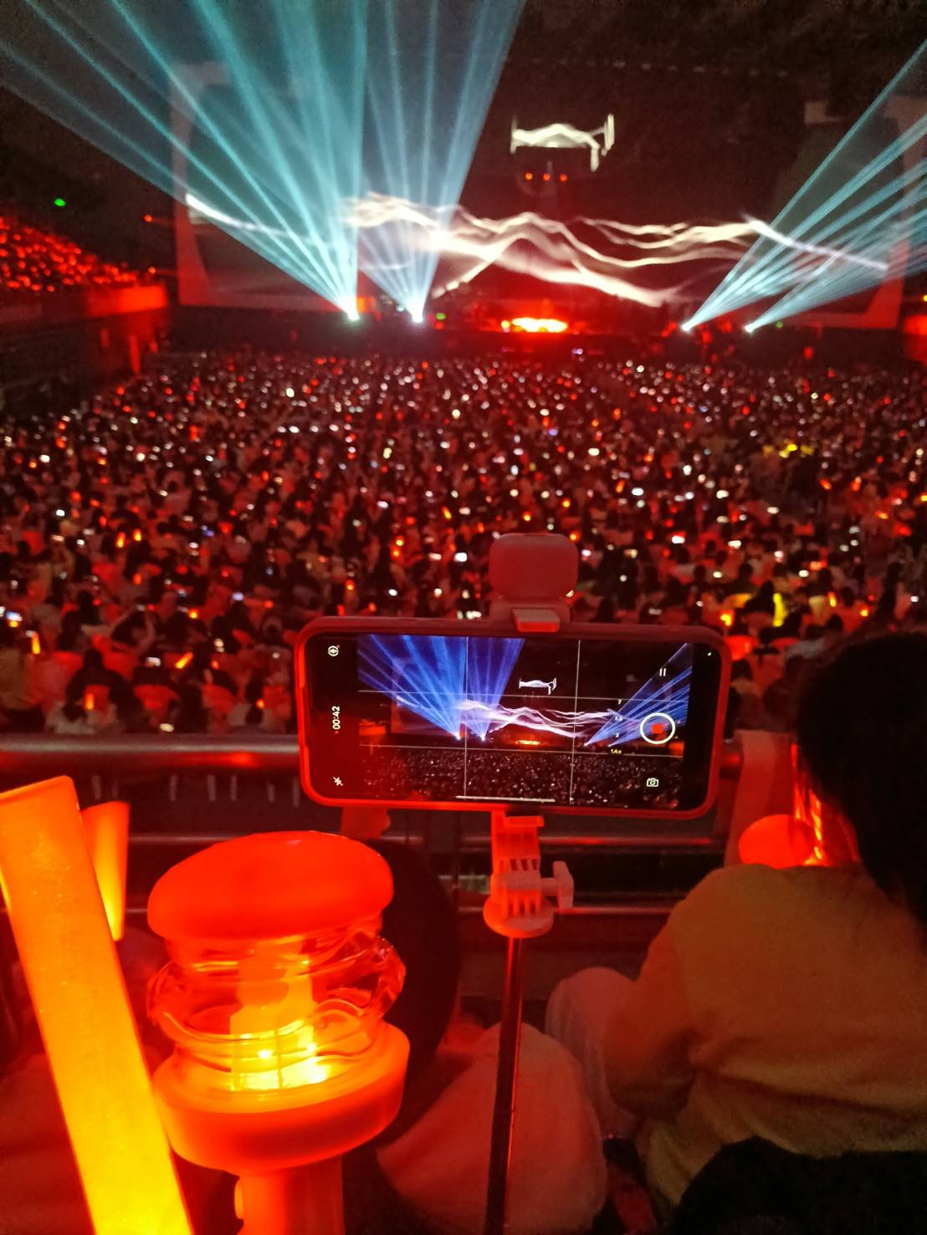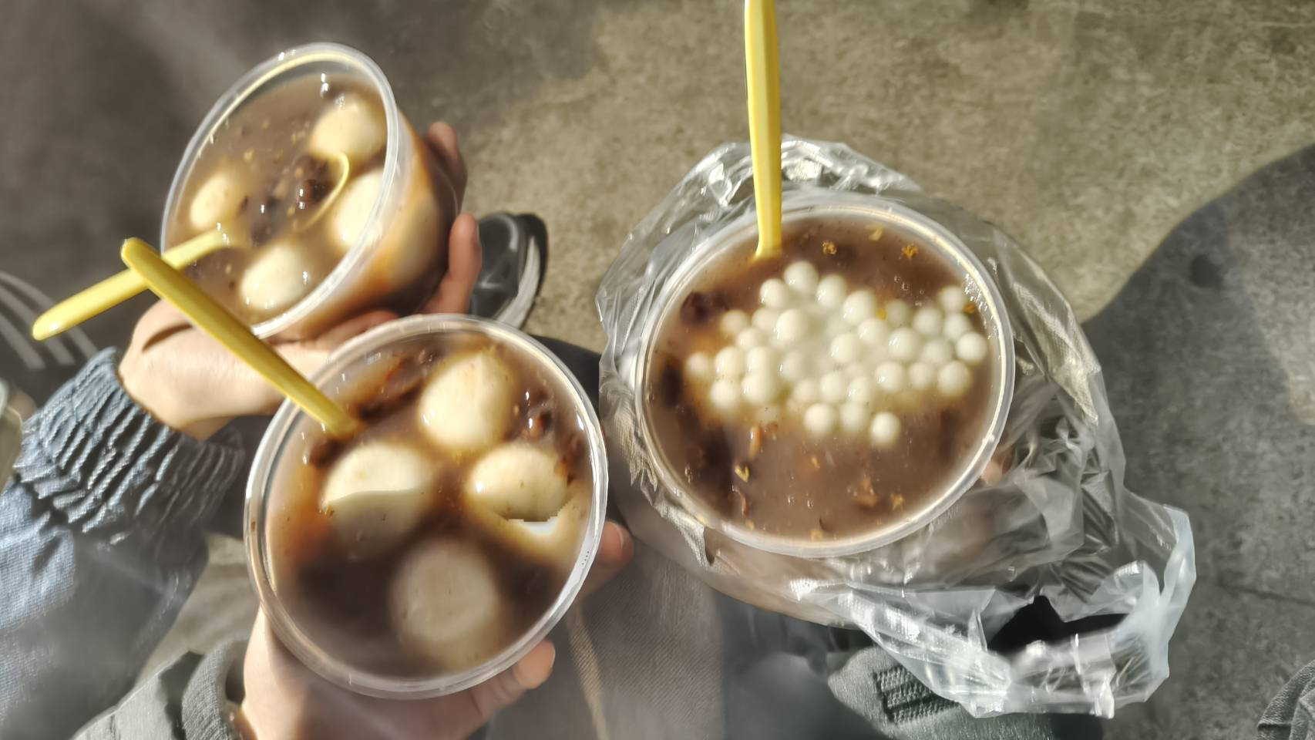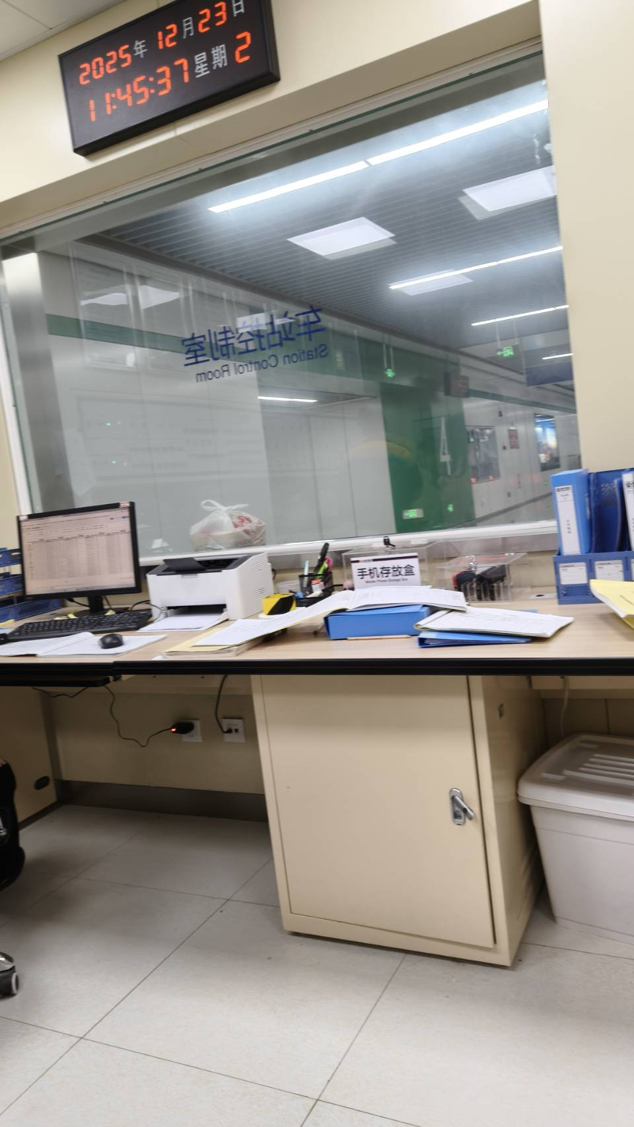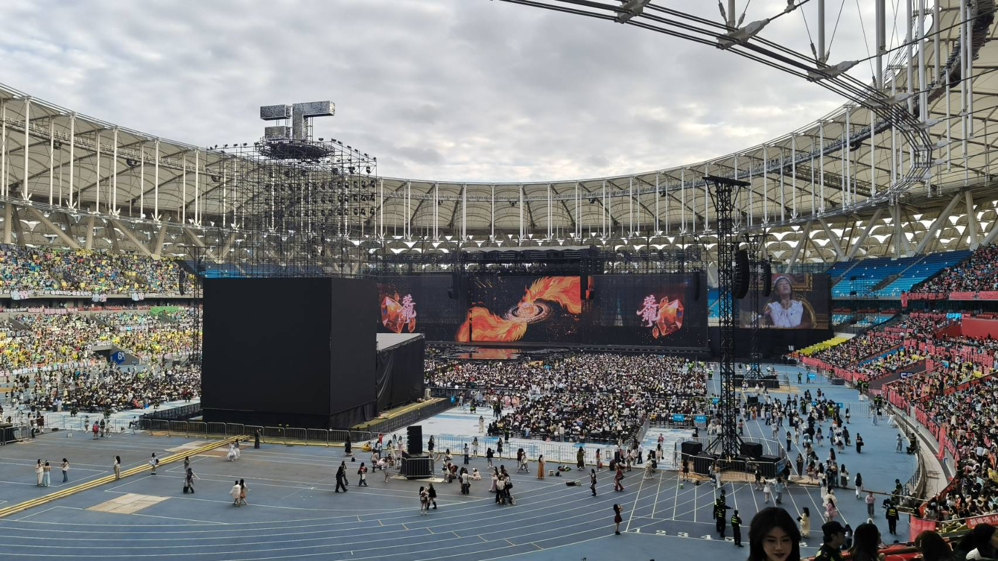

開南大學交換學生定期報告書
2025年11月30日
姓名︰翁O鈞 □大學部 □進修部 □碩士班 年級： 三 學系：空運系
交換姐妹校︰ 東南大學 開南導師︰白忠哲
就學進度狀況︰
已經完成交通規劃的課程，完成交通規畫的大作業，是找一個交通問題並請人填問卷，分析完後，上台報告。還完成了城市客運交通的兩個作業，一個是學校周邊出行預測就是用transcad完成的，我們終於把這個報告完成了，下一個報告是完成以襄垣縣為規劃對象，要評估公車線網存在的問題然後提出優化思路和方法，超級頭痛的作業，但是我做出來了!上台報告結束，老師說我做得很好，他有點沒看夠，並且在下課還特別稱讚我今天表現很好。太開心啦!，然後也開始上一堂新的課程是智能網聯交通運輸系統，又是一個新挑戰了!我還完成了交換生的介紹影片了!!第一次剪影片，最後大概8分鐘左右。

交流活動狀況︰
我找了一個晚上跟我的志願者一起吃飯，也跟他介紹我在這邊遇到的朋友，我們竟然從下午五點開始到晚上十點才分開，聊得太開心了!然後也是為了報告跟小組成員一起奮鬥。這邊的課程很特別有一些課會是只上學期一半但是一周有兩次課，覺得超特別，還有一堂課換了好多老師上課，完全沒體驗過。

生活狀況︰
我11月跟朋友一起去呼和浩特，這是我第一次去內蒙古，超級特別的體驗，也是體驗到零下的溫度了，吃到了好好吃的冰煮羊、羊雜碎還有燒賣，去了好多寺廟，在吃羊雜碎的時候還遇到電箱爆炸，嚇死了。上了這學期第一次的早八，真的好痛苦。我們還找了一個晚上去南京義烏美食城，超級多人，很像過年一樣，有超級多好吃的美食，我們三個還去買了好多零食，三個大包小包的，很好笑。學校的食物真的都好好吃，我回去一定會懷念這裡的美食的。

其他：
以下的照片是大包小包、冰煮羊、上課很特別的捷運站
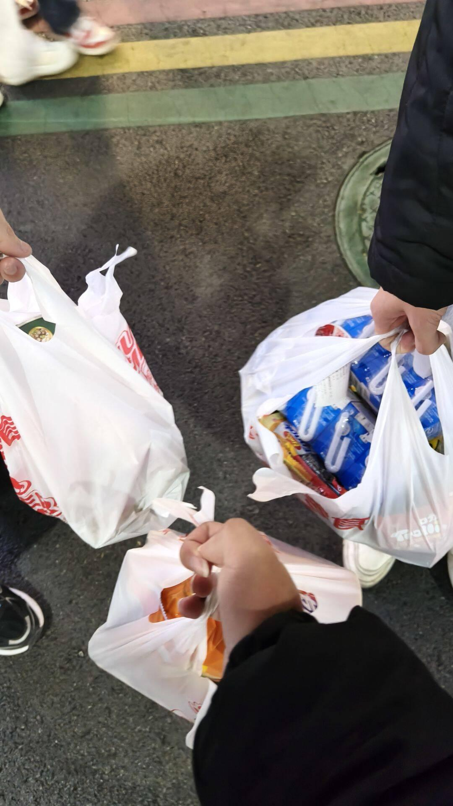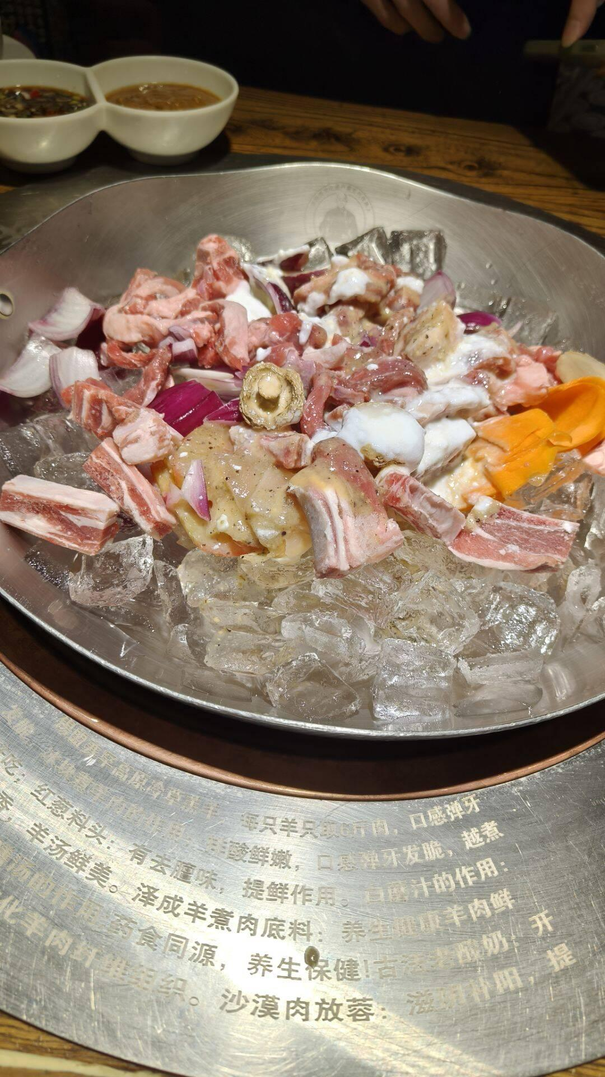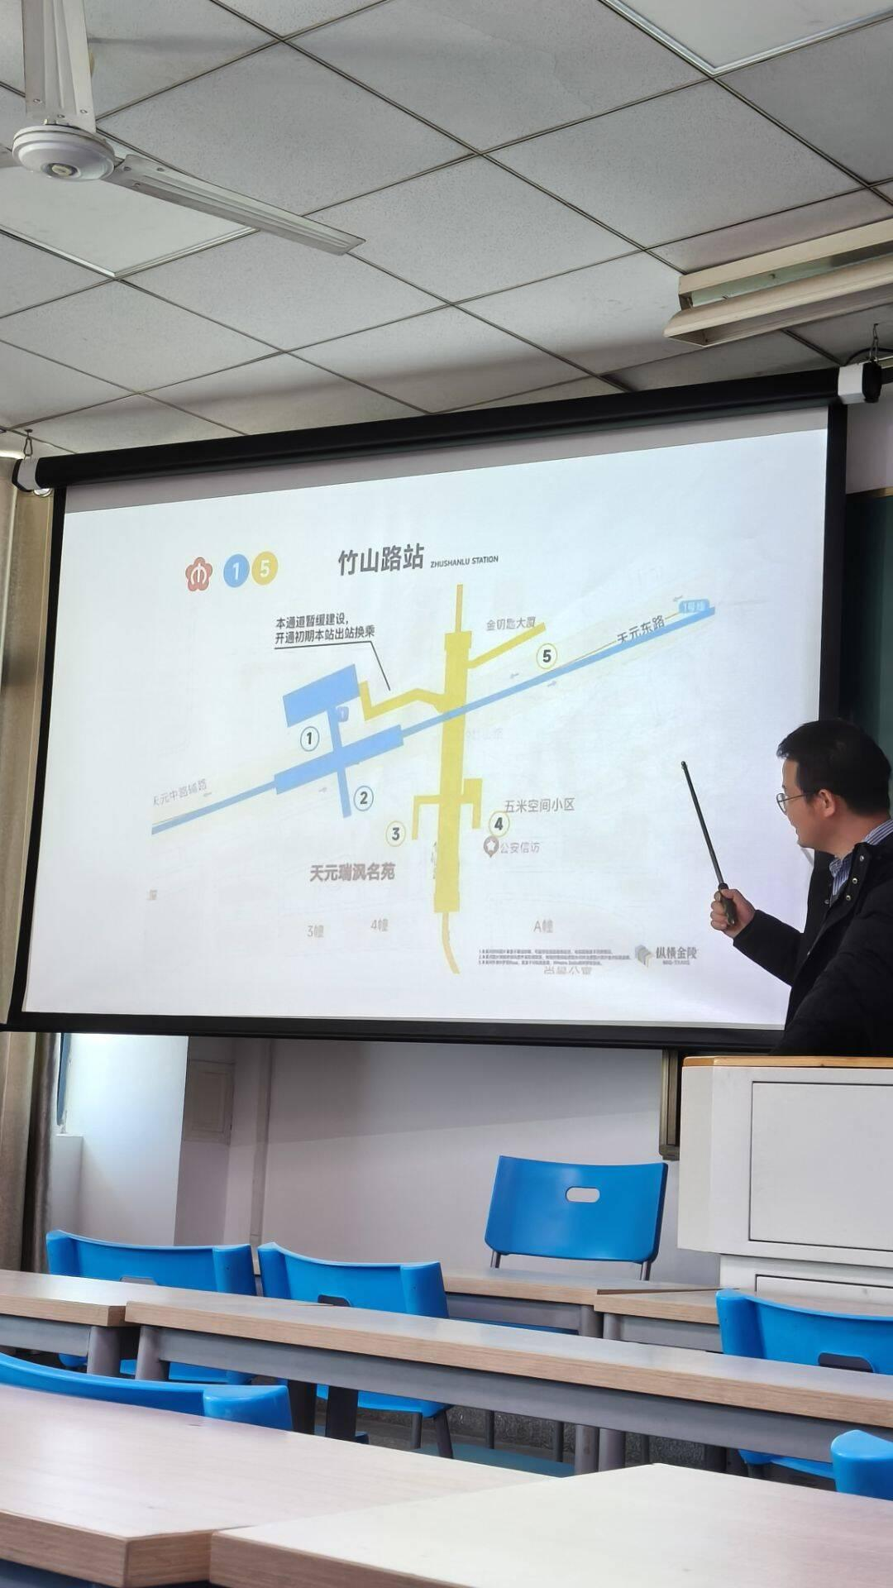

開南大學交換學生定期報告書
2025年10月30日
姓名︰翁O鈞 □大學部 □進修部 □碩士班 年級： 三 學系：空運系
交換姐妹校︰東南大學 開南導師︰白忠哲
就學進度狀況︰
目前城市客運交通的作業正在完成中，要用Transcad 來預測學校附近的交通狀況，還在跟軟件熟悉中，要完成報告。交通運輸系統仿真與應用這堂課在用Arena製作模型，老師介紹完了這個軟件的用法，也是還在熟悉中。

交流活動狀況︰
在城市客運交通這堂課的報告，跟一個同學一組完成報告，是我隔壁宿舍的，我們會在互相的宿舍一起做作業，他們的宿舍人都好可愛，一整個很歡樂，然後有跟班上同學漸漸熟起來了，我覺得這邊同學很厲害的地方，老師上課點同學回答，同學都可以馬上答出來，還講得非常完整超級佩服的。

生活狀況︰
10/1-10/8放了8天假，去了動物園和老門東，還搭了地鐵去不同的地方，還找了一天沒課的時間去了新街口，吃到了心心念念的雞蛋漢堡超級好吃的，還找了一個晚上去吃了壽司，這邊的壽司店好多人，真的超級好吃，吃完壽司還去夜遊了了，其中一個禮拜還去了上海兩天一日遊，去了南京路步行街，吃到了好好吃的小籠包，去了很多寺廟，吃了齋面，是很特別的體驗，超級開心很充實，平常在學校吃完飯會去操場走路跟朋友一起聊天，會在學校逛逛熟悉環境。然後找了時間和開南的同學一起拍攝校園環境，學校真的太大了，好多地方可以介紹，現在要思考怎麼剪輯影片了。

其他：
以下的照片是好吃的壽司，平常上課的樣子和上海南京路步行街
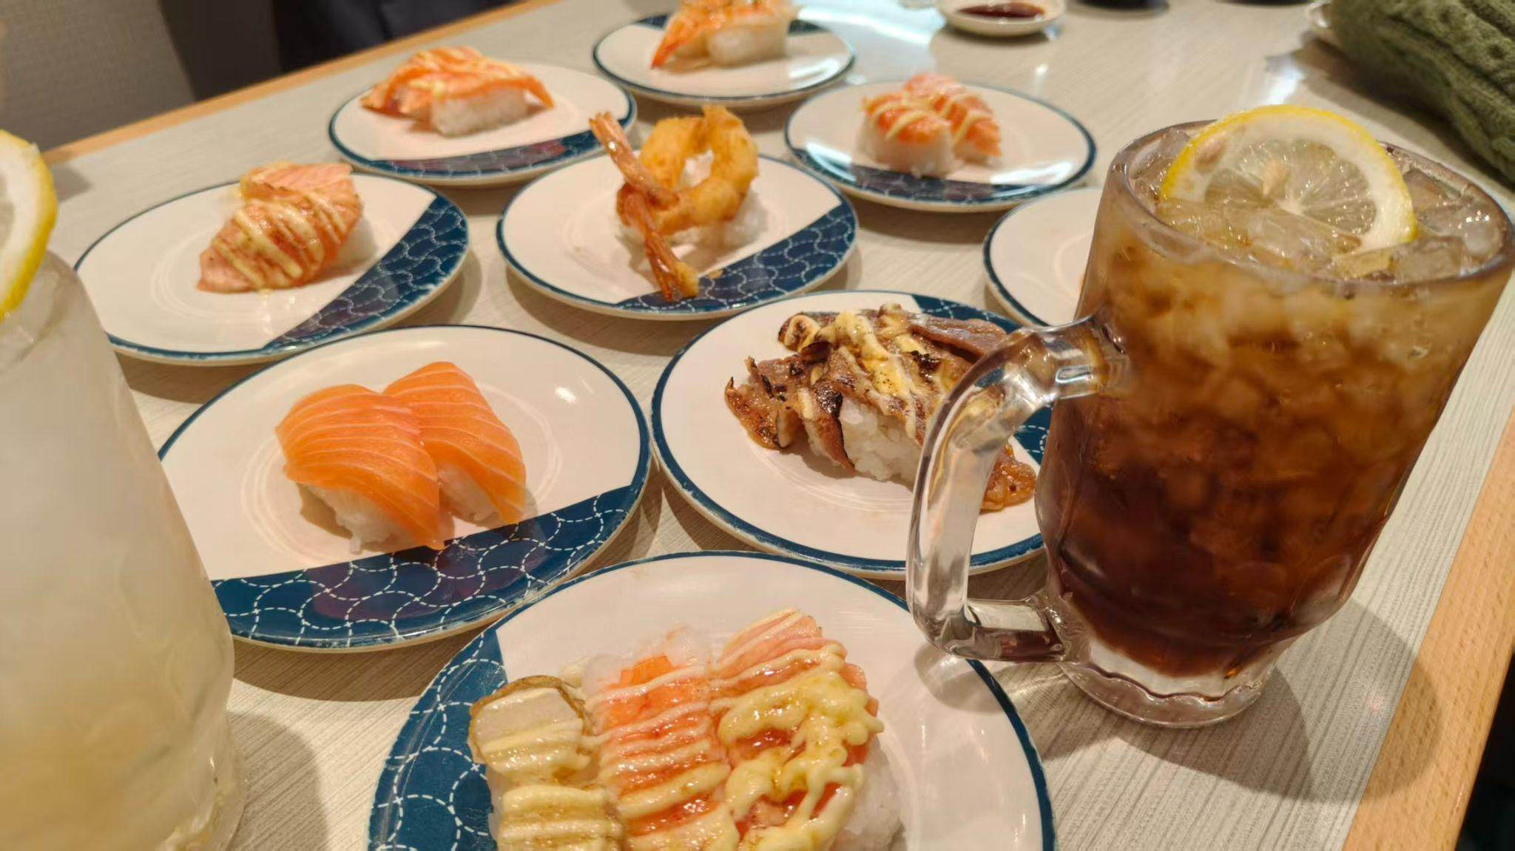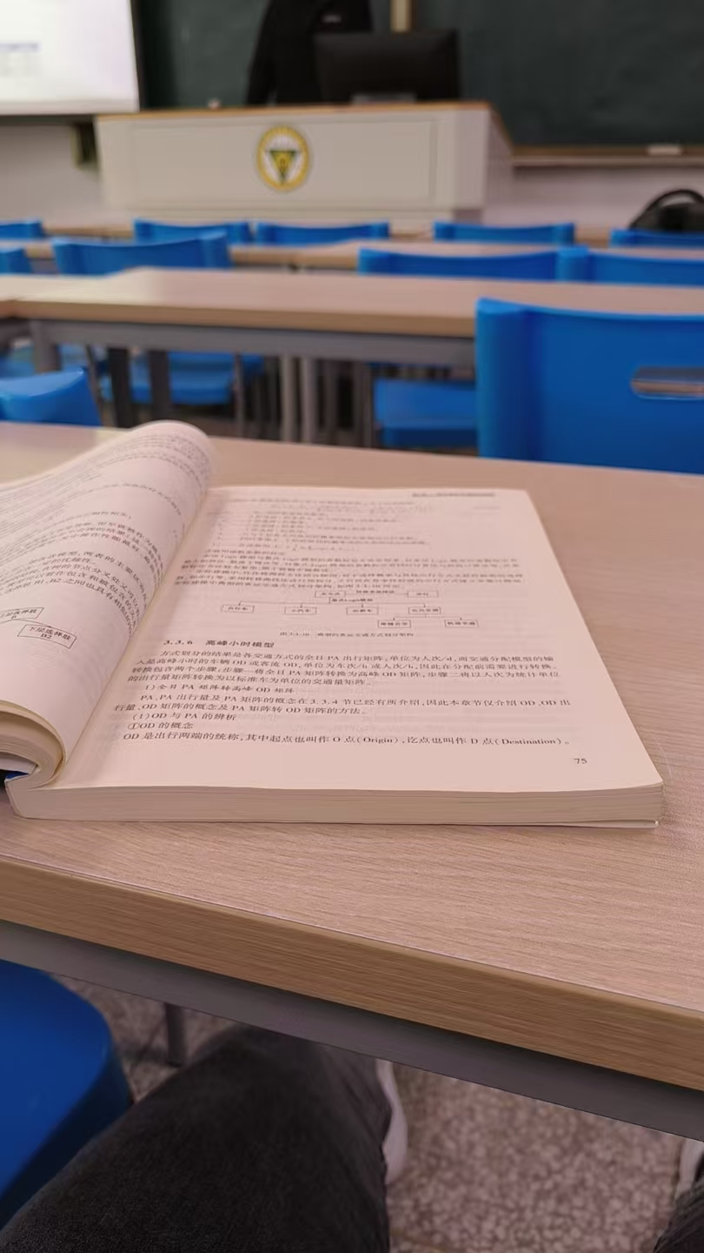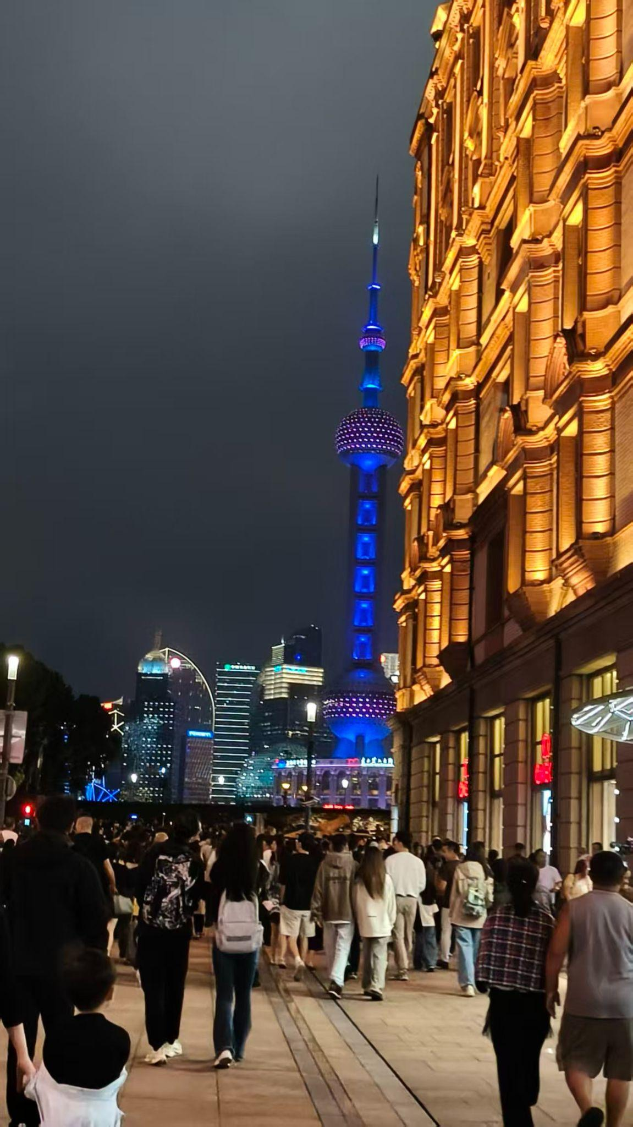

開南大學交換學生定期報告書
2025年09月30日
姓名︰翁O鈞 □大學部 □進修部 □碩士班 年級： 三 學系：空運系
交換姐妹校︰東南大學 開南導師︰白忠哲
就學進度狀況︰
目前選了城市客運交通(研討)、交通規劃B、交通運輸系統仿真與應用和智能網聯交通運輸系統這些課程，已完成城市客運交通報告，並完成上台報告。交通規劃B的大作業在思考研究中。

交流活動狀況︰
跟同為開南大學的同學見了面，之後會互相幫助，跟室友一起吃了火鍋，室友都是這邊的同學，都是同一個學院，上課會遇到室友，他們都對我很照顧，都是非常好的室友。覺得這邊的同學做的報告都會非常廣泛，做的ppt都非常厲害，會講到很深的問題，這是很值得我學習的事情。在這邊同學報告完都會有同學想到問題問報告完的同學，這點我覺得非常難得，在台灣上課報告同學都不太會有問題，覺得非常可惜。

生活狀況︰
認識了一個台灣同學，一起吃飯聊天，學校的食堂好大種類好多，而且都是環保餐具，洗澡吃飯進出校門都是刷校園卡，非常特別，因為學校很大所以有許多共享單車、電動車，在校園就可以騎車來代替步行。宿舍在六樓，沒有電梯，好痛苦。這裡的宿舍都是房間裡有廁所和洗澡的地方。但有一點我覺得不太行，這邊在校園走路好危險，你永遠不知道哪邊會突然會出現一台車，行人走路得時候不管是自行車還是電動車，幾乎都不會禮讓，這是我覺得比較不習慣的地方。

其他：
以下的照片是學校很好看的一個角落、上課老師的ppt、跟室友一起去吃飯的路上

